Câu **1**: [TH]

Hãy chọn các đáp án đúng.  
Độ dài đường gấp khúc được tạo bởi 3 đoạn thẳng sau là:  
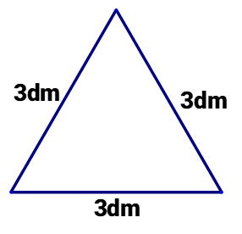

A. 3×3=9(dm)

B. 3×3×3=9(dm)

C. 3+3+3=9(dm)

D. 3+3=6(dm)

Lời giải:

**Bước 1:**

**Lý thuyết:**Để tính độ dài đường gấp khúc ta tính tổng độ dài các đoạn thẳng có trong đường gấp khúc đó  
Độ dài đường gấp khúc là:  
3 × 3 = 3 + 3 + 3 = 9 ( d m )  
**Đáp án:**  
3 × 3 = 9 ( d m )  
3 + 3 + 3 = 9 ( d m )

Câu **2**: [TH]

Chọn đáp án đúng.  
Một đoạn dây thép được uốn thành một hình tam giác có độ dài các cạnh đều bằng 20 c m . Hỏi đoạn dây thép đó có độ dài là bao nhiêu đề-xi-mét?

A. 2dm B. 4dm

C. 6dm

D. 8dm

Lời giải:

**Bước 1:**

**Lý thuyết:**  
- Để tính độ dài đường gấp khúc ta tính tổng độ dài các đoạn thẳng có trong đường gấp khúc đó  
- Chu vi tam giác bằng tổng độ dài ba cạnh tam giác đó.  
  
Đoạn dây thép uốn thành hình tam giác có độ dài các cạnh đều bằng 20 c m . Do đó độ dài đường gấp khúc chính là chu vi hình tam giác.  
Đoạn dây thép đó dài là: 20 + 20 + 20 = 60 ( c m ) .  
Đổi 60 c m = 6 d m  
**Đáp án**: 6 d m

Câu **3**: [TH]

Chọn đáp án thích hợp để điền vào ô trống.  
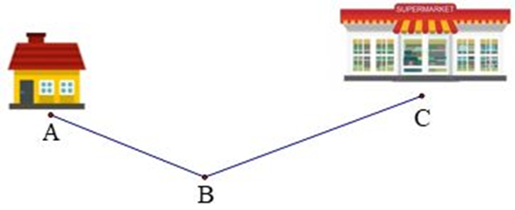  
Hà đi từ nhà đến siêu thị mua đồ theo đường gấp khúc A B C , sau đó Hà trở về nhà theo đường gấp khúc C B A . Biết rằng A B = 15 m , B C = 19 m . Như vậy, Hà đã đi tổng cộng là [[68]] m .

Lời giải:

**Bước 1:**

**Lý thuyết:**Để tính độ dài đường gấp khúc ta tính tổng độ dài các đoạn thẳng có trong đường gấp khúc đó  
Độ dài đường gấp khúc A B C là: 15 + 19 = 34 ( m )  
Độ dài đường gấp khúc C B A là: 19 + 15 = 34 ( m )  
Quãng đường tổng cộng Hà đã đi là: 34 + 34 = 68 ( m ) .  
**Đáp số:**68 m

Câu **4**: [TH]

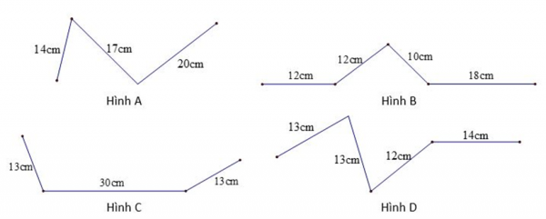  
Trong các hình trên, hình [[D]] và hình B có cùng độ dài của đường gấp khúc là [[52]] c m .

Lời giải:

**Bước 1:**

**Lý thuyết:**Để tính độ dài đường gấp khúc ta tính tổng độ dài các đoạn thẳng có trong đường gấp khúc đó  
Độ dài đường gấp khúc hình A là: 14 + 17 + 20 = 51 ( c m ) .  
Độ dài đường gấp khúc hình B là: 12 + 12 + 10 + 18 = 52 ( c m ) .  
Độ dài đường gấp khúc hình C là: 13 + 30 + 13 = 56 ( c m ) .  
Độ dài đường gấp khúc hình D là: 13 + 13 + 12 + 14 = 52 ( c m ) .  
**Đáp án:**  
Hình B và hình D có cùng độ dài đường gấp khúc là 52 c m

Câu **5**: [TH]

Chọn đáp án thích hợp để điền vào ô trống.  
Trong các hình dưới đây, đường gấp khúc hình A có độ dài là [[4]] d m và đường gấp khúc hình B có độ dài là [[43]] c m .  
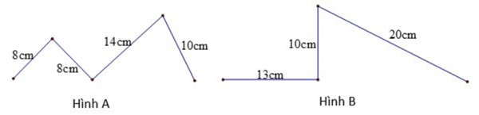

Lời giải:

**Bước 1:**

**Lý thuyết:**Để tính độ dài đường gấp khúc ta tính tổng độ dài các đoạn thẳng có trong đường gấp khúc đó  
  
Độ dài đường gấp khúc hình A là:  
8 + 8 + 14 + 10 = 40 ( c m ) .  
Đổi 40 c m = 4 d m  
Độ dài đường gấp khúc hình B là:  
13 + 10 + 20 = 43 ( c m ) .  
**Đáp án:**  
Độ dài đường gấp khúc hình A là 4 d m .  
Độ dài đường gấp khúc hình B là 43 c m .

Câu **6**: [TH]

Điền số thích hợp vào ô trống.  
Cho đường gấp khúc MNPQ, biết đoạn M N = 5 c m , đường gấp khúc N P Q = 26 c m .  
Độ dài đường gấp khúc M N P Q là [[31]] cm.

Lời giải:

**Bước 1:**

**Lý thuyết:**Muốn tính độ dài đường gấp khúc ta tính tổng độ dài các đoạn thẳng của đường gấp khúc đó.  
  
Độ dài đường gấp khúc M N P Q là:  
5 + 26 = 31 ( c m ) .  
Đáp số: 31 c m .

Câu **7**: [TH]

Chọn đáp án đúng.  
Cho hình vẽ sau:  
  
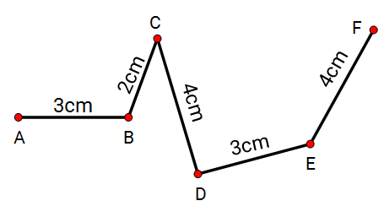  
Độ dài đường gấp khúc A B C D E F là

A. 16cm.

B. 15cm. C. 11cm. D. 13cm.

Lời giải:

**Bước 1:**

**Lý thuyết:**  
-Độ dài đường gấp khúc là tổng độ dài các đoạn thẳng tạo nên đường gấp khúc.  
  
Độ dài đường gấp khúc A B C D E F là:  
3 + 2 + 4 + 3 + 4 = 5 + 4 + 3 + 4 = 9 + 3 + 4 = 12 + 4 = 16 ( c m )  
**Đáp án:**  
16 c m .

Câu **8**: [TH]

Hãy chọn các đáp án đúng.  
(Có thể có nhiều hơn một đáp án đúng)  
Một đường gấp khúc gồm hai đoạn thẳng có độ dài lần lượt là: 11 c m , 79 c m . Tính độ dài đường gấp khúc đó.

A. 90cm.

B. 100cm.

C. 9dm.

Lời giải:

**Bước 1:**

Độ dài đường gấp khúc đó là:  
11 + 79 = 90 ( c m ) .  
Đổi 90 c m = 9 d m .  
**Đáp án:**  
90 c m .  
9 d m .

Câu **9**: [TH]

Chọn các đáp án đúng.  
Cho hình vẽ sau:  
  
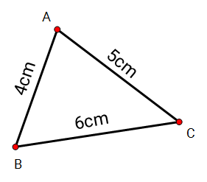  
Trong các kết luận sau, các kết luận đúng là

A. Đường gấp khúc ABC gồm 2 đoạn thẳng làAB;BC.

B. Đường gấp khúc ABC gồm 3 đoạn thẳng là AB;BC;CA.

C. Độ dài đường gấp khúc ABCA là 15cm.

D. Độ dài đường gấp khúc ABCA là 14cm.

Lời giải:

**Bước 1:**

**Lý thuyết:**  
-Độ dài đường gấp khúc là tổng độ dài các đoạn thẳng tạo nên đường gấp khúc.  
  
Dựa vào hình vẽ ta thấy:  
Đường gấp khúc A B C A gồm ba đoạn thẳng là A B = 4 c m ; A C = 5 c m ; B C = 6 c m .  
Đường gấp khúc A B C gồm 2 đoạn thẳng là A B ; B C .  
Độ dài đường gấp khúc A B C A là  
4 + 5 + 6 = 9 + 16 = 15 ( c m )  
**Đáp án:**  
Đường gấp khúc A B C gồm 2 đoạn thẳng là A B ; B C .  
Độ dài đường gấp khúc A B C A là 15 c m .

Câu **10**: [TH]

Chọn các đáp án đúng.  
(Có thể chọn nhiều hơn một đáp án đúng)  
Cho hình vẽ sau:  
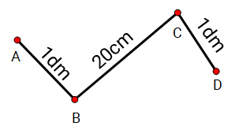  
Độ dài đường gấp khúc trên là

A. 40cm.

B. 22cm.

C. 4dm.

D. 3dm.

Lời giải:

**Bước 1:**

**Lý thuyết:**  
-Độ dài đường gấp khúc là tổng độ dài các đoạn thẳng tạo nên đường gấp khúc.  
  
Đổi 1 d m = 10 c m .  
Độ dài đường gấp khúc A B C D là:  
10 + 20 + 10 = 30 + 10 = 40 ( c m )  
Đổi 40 c m = 4 d m .  
**Đáp án:**  
40 c m .  
4 d m .

Câu **11**: [TH]

Chọn các đáp án đúng.  
(Có thể chọn nhiều hơn một phương án)  
Cho đường gấp khúc sau:  
  
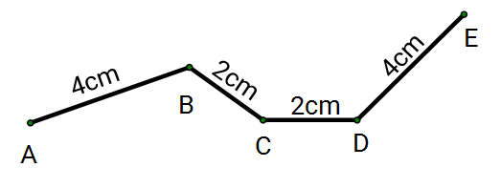  
Kết luận nào sau đây là đúng?

A. Độ dài đường gấp khúc ABCDE lớn hơn 11cm.

B. Độ dài đường gấp khúc ABCDE lớn hơn 12cm.

C. Độ dài đường gấp khúc ABCDE bằng 12cm.

D. Độ dài đường gấp khúc ABCDE nhỏ hơn 11cm.

Lời giải:

**Bước 1:**

**Lý thuyết:**  
-Độ dài đường gấp khúc là tổng độ dài các đoạn thẳng tạo nên đường gấp khúc.  
  
Độ dài đường gấp khúc A B C D E là:  
4 + 2 + 2 + 4 = 6 + 2 + 4 = 8 + 4 = 12 ( c m )  
Vậy độ dài đường gấp khúc A B C D E bằng 12 c m .  
Vì 12 > 11 nên độ dài đường gấp khúc A B C D E lớn hơn 11 c m .  
**Đáp án:**  
Độ dài đường gấp khúc A B C D E lớn hơn 11 c m .  
Độ dài đường gấp khúc A B C D E bằng 12 c m .

Câu **12**: [TH]

Điền số thích hợp vào ô trống.  
Tính độ dài đoạn dây biết đoạn dây được uốn như hình vẽ.  
  
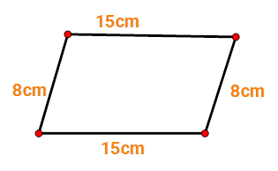  
Độ dài đoạn dây là [[46]] c m .

Lời giải:

**Bước 1:**

Độ dài đoạn dây đó là:  
8 + 15 + 8 + 15 = 23 + 8 + 15 = 31 + 15 = 46 ( c m ) .  
**Đáp án:**  
46.

Câu **13**: [TH]

Hãy chọn các đáp án đúng.  
(Có thể chọn nhiều hơn một đáp án đúng)  
Tính độ dài đường gấp khúc P Q R biết nó gồm 2 đoạn thẳng có độ dài lần lượt là: 30 c m và 5 d m .

A. 80cm.

B. 35cm.

C. 8dm.

Lời giải:

**Bước 1:**

Đổi 5 d m = 50 c m .  
Độ dài đường gấp khúc P Q R là:  
30 + 50 = 80 ( c m ) .  
Đổi 80 c m = 8 d m .  
**Đáp án:**  
80 c m .  
8 d m .

Câu **14**: [TH]

Chọn đáp án đúng.  
Cho đường gấp khúc như hình vẽ.  
  
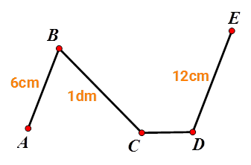  
Tính độ dài đoạn thẳng C D biết độ dài đường gấp khúc A B C D E bằng 33 c m .

A. 5cm.

B. 14cm. C. 5dm.

Lời giải:

**Bước 1:**

Đổi: 1 d m = 10 c m .  
Độ dài đoạn thẳng C D là:  
33 − 6 − 10 − 12 = 27 − 10 − 12 = 17 − 12 = 5 ( c m ) .  
**Đáp án:**  
5 c m .

Câu **15**: [TH]

Điền số thích hợp vào ô trống.  
Cho đường gấp khúc A B C gồm 2 đoạn thẳng A B và B C , biết độ dài đường gấp khúc A B C và đoạn thẳng A B lần lượt là 15 c m ; 8 c m . Vậy đoạn thẳng B C dài [[7]] c m .  
  
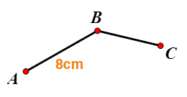

Lời giải:

**Bước 1:**

Đoạn thẳng B C dài là:  
15 − 8 = 7 ( c m ) .  
Vậy số cần điền là 7.  
**Đáp án:**  
7.

Câu **16**: [TH]

Bạn hãy chọn đáp án đúng.  
Cho các đường gấp khúc sau:  
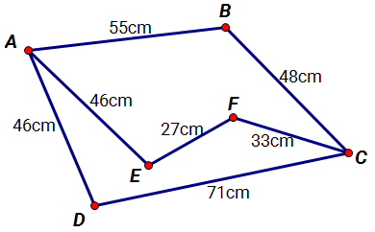  
Độ dài đường gấp khúc nào dưới đây ngắn nhất?

A. Đường gấp khúc ABC.

B. Đường gấp khúc AEFC. C. Đường gấp khúc ADC.

Lời giải:

**Bước 1:**

**Lí thuyết:**  
Để tính độ dài đường gấp khúc ta tính tổng độ dài các đoạn thẳng có trong đường gấp khúc đó.  
  
Độ dài đường gấp khúc A B C là 55 + 48 = 103 ( c m ) .  
Độ dài đường gấp khúc A E F C là 46 + 27 + 33 = 106 ( c m ) .  
Độ dài đường gấp khúc A D C là 46 + 71 = 117 ( c m ) .  
Vậy độ dài đường gấp khúc A B C ngắn nhất.  
**Đáp án:**Đường gấp khúc A B C .

Câu **17**: [TH]

Bạn hãy chọn đáp án đúng để điền vào ô trống.  
Cho hình sau:  
Độ dài đường gấp khúc [[DEF]] là 70 c m .

Lời giải:

**Bước 1:**

**Lí thuyết:**  
Để tính độ dài đường gấp khúc ta tính tổng độ dài các đoạn thẳng có trong đường gấp khúc đó.  
  
Độ dài đường gấp khúc A B C D là 41 + 23 + 43 = 107 ( c m ) .  
Độ dài đường gấp khúc B C D là 23 + 43 = 66 ( c m ) .  
Độ dài đường gấp khúc D E F là 50 + 20 = 70 ( c m ) .  
Vậy đáp án đúng cần chọn là D E F .  
**Đáp án:**D E F .

Câu **18**: [TH]

Bạn hãy chọn đáp án đúng.  
Cho đường gấp khúc N M E có độ dài là 235 c m . Biết M E = 2 d m . Hỏi đoạn thẳng N M có độ dài là bao nhiêu xăng-ti-mét?

A. 215cm.

B. 214cm. C. 205cm.

Lời giải:

**Bước 1:**

**Lí thuyết:**  
Để tính độ dài đường gấp khúc ta tính tổng độ dài các đoạn thẳng có trong đường gấp khúc đó.  
  
Đổi 2 d m = 20 c m .  
Vì đường gấp khúc N M E có độ dài là 235 c m nên tổng độ dài của hai đoạn thẳng N M và M E bằng 235 c m .  
Độ dài đoạn thẳng N M là: 235 − 20 = 215 ( c m ) .  
Vậy đoạn thẳng N M có độ dài là 215 c m .  
**Đáp án:**215 c m .

Câu **19**: [TH]

Bạn hãy chọn đáp án đúng.  
Cho hình sau:  
Độ dài đường gấp khúc trong hình 1 bằng độ dài đường gấp khúc trong hình nào?

A. Hình 2.

B. Hình 3.

Lời giải:

**Bước 1:**

**Lí thuyết:**  
Để tính độ dài đường gấp khúc ta tính tổng độ dài các đoạn thẳng có trong đường gấp khúc đó.  
  
Độ dài đường gấp khúc trong hình 1 bằng 49 + 20 + 50 = 119 ( c m ) .  
Độ dài đường gấp khúc trong hình 2 bằng 60 + 50 = 110 ( c m ) .  
Độ dài đường gấp khúc trong hình 3 bằng 50 + 30 + 39 = 119 ( c m ) .  
Vậy độ dài đường gấp khúc trong hình 1 bằng độ dài đường gấp khúc trong hình 3 .  
**Đáp án:**Hình 3.

Câu **20**: [TH]

Bạn hãy chọn đáp án đúng.  
Tổng độ dài hai đường gấp khúc A B C D và E F G là

A. 226cm.

B. 236cm. C. 206cm.

Lời giải:

**Bước 1:**

**Lí thuyết:**  
Để tính độ dài đường gấp khúc ta tính tổng độ dài các đoạn thẳng có trong đường gấp khúc đó.  
  
Độ dài đường gấp khúc A B C D là 36 + 40 + 61 = 137 ( c m ) .  
Độ dài đường gấp khúc E F G là 56 + 33 = 89 ( c m ) .  
Tổng độ dài hai đường gấp khúc A B C D và E F G là 137 + 89 = 226 ( c m ) .  
Vậy đáp án đúng cần chọn là: 226 c m .  
**Đáp án:**226 c m .

Câu **21**: [TH]

Bạn hãy chọn đáp án đúng để điền vào ô trống.  
Cho đường gấp khúc sau:  
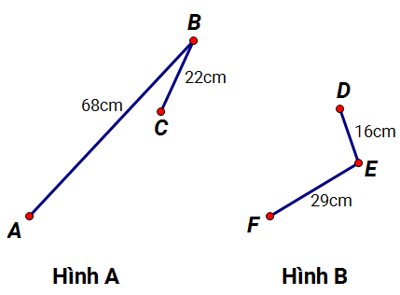  
Độ dài đường gấp khúc trong hình A gấp [[2]] lần độ dài đường gấp khúc trong hình B .

Lời giải:

**Bước 1:**

**Lí thuyết:**  
Để tính độ dài đường gấp khúc ta tính tổng độ dài các đoạn thẳng có trong đường gấp khúc đó.  
  
Độ dài đường gấp khúc trong hình A là 68 + 22 = 90 ( c m ) .  
Độ dài đường gấp khúc trong hình B là 16 + 29 = 45 ( c m ) .  
Vì 45 × 2 = 90 nên độ dài đường gấp khúc trong hình A gấp 2 lần độ dài đường gấp khúc trong hình B .  
Vậy đáp án đúng cần chọn là 2.  
**Đáp án:**2.

Câu **22**: [TH]

Bạn hãy chọn đáp án đúng.  
Cho đường gấp khúc sau:  
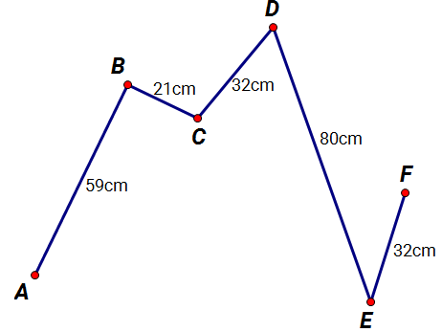  
Khẳng định nào dưới đây đúng?

A. Độ dài đường gấp khúc ABCD bằng độ dài đường gấp khúc DEF.

B. Độ dài đường gấp khúc ABCD lớn hơn độ dài đường gấp khúc DEF. C. Độ dài đường gấp khúc ABCD nhỏ hơn độ dài đường gấp khúc DEF.

Lời giải:

**Bước 1:**

**Lí thuyết:**  
Để tính độ dài đường gấp khúc ta tính tổng độ dài các đoạn thẳng có trong đường gấp khúc đó.  
  
Độ dài đường gấp khúc A B C D là 59 + 21 + 32 = 112 ( c m ) .  
Độ dài đường gấp khúc D E F là 80 + 32 = 112 ( c m ) .  
Vậy độ dài đường gấp khúc A B C D bằng độ dài đường gấp khúc D E F .  
**Đáp án:**Độ dài đường gấp khúc A B C D bằng độ dài đường gấp khúc D E F .

Câu **23**: [TH]

Bạn hãy chọn đáp án đúng.  
Cho đường gấp khúc A B C có A B = 20 c m , độ dài đoạn thẳng B C gấp hai lần độ dài đoạn thẳng A B .  
Khi đó, khẳng định "đường gấp khúc A B C có độ dài là 60 c m " đúng hay sai?

A. Đúng.

B. Sai.

Lời giải:

**Bước 1:**

**Lí thuyết:**  
Để tính độ dài đường gấp khúc ta tính tổng độ dài các đoạn thẳng có trong đường gấp khúc đó.  
  
Vì độ dài đoạn thẳng B C gấp hai lần độ dài đoạn thẳng A B nên độ dài đoạn thẳng B C là 20 × 2 = 40 ( c m ) .  
Độ dài đường gấp khúc A B C là: 20 + 40 = 60 ( c m ) .  
Vậy đường gấp khúc A B C có độ dài là 60 c m . Khẳng định trên đúng.  
**Đáp án:**Đúng.

Câu **24**: [TH]

Cho hình sau:  
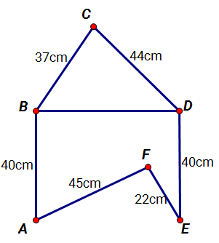  
Bạn hãy sắp xếp các đường gấp khúc sau theo thứ tự độ dài đường gấp khúc giảm dần **từ trên xuống**.

Đường gấp khúc A B C D .

Đường gấp khúc E F A B .

Đường gấp khúc C D E F .

Lời giải:

**Bước 1:**

**Lí thuyết:**  
Để tính độ dài đường gấp khúc ta tính tổng độ dài các đoạn thẳng có trong đường gấp khúc đó.  
  
Độ dài đường gấp khúc A B C D là 40 + 37 + 44 = 121 ( c m ) .  
Độ dài đường gấp khúc C D E F là 44 + 40 + 22 = 106 ( c m ) .  
Độ dài đường gấp khúc E F A B là 22 + 45 + 40 = 107 ( c m ) .  
Vì 121 c m > 107 c m > 106 c m nên thứ tự giảm dần là: Đường gấp khúc A B C D ; đường gấp khúc E F A B ; đường gấp khúc C D E F .  
**Đáp án:**  
Đường gấp khúc A B C D .  
Đường gấp khúc E F A B .  
Đường gấp khúc C D E F .

Câu **25**: [TH]

Bạn hãy chọn đáp án đúng để điền vào ô trống.  
Cho các đường gấp khúc sau:  
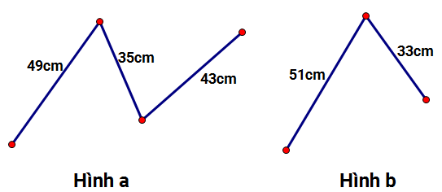  
Đường gấp khúc trong hình a dài hơn đường gấp khúc trong hình b [[43]] c m .

Lời giải:

**Bước 1:**

**Lí thuyết:**  
Để tính độ dài đường gấp khúc ta tính tổng độ dài các đoạn thẳng có trong đường gấp khúc đó.  
  
Độ dài đường gấp khúc trong hình a bằng 49 + 35 + 43 = 127 ( c m ) .  
Độ dài đường gấp khúc trong hình b bằng 51 + 33 = 84 ( c m ) .  
Độ dài đường gấp khúc trong hình a dài hơn độ dài đường gấp khúc trong hình b số xăng-ti-mét là 127 − 84 = 43 ( c m ) .  
Vậy đáp án cần chọn là 43.  
**Đáp án:**43.

Câu **26**: [TH]

Bạn hãy điền số thích hợp vào ô trống.  
Cho hình dưới đây:  
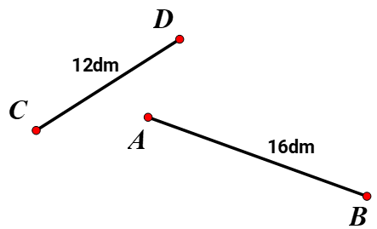  
Đoạn thẳng A B dài hơn đoạn thẳng C D bao nhiêu xăng-ti-mét?  
Trả lời: [[40]] c m .

Lời giải:

**Bước 1:**

**Lý thuyết:**  
Độ dài đoạn thẳng.  
  
Dựa vào hình vẽ, ta thấy:  
Độ dài đoạn thẳng A B là 16 d m .  
Độ dài đoạn thẳng C D là 12 d m .  
Khi đó, đoạn thẳng A B dài hơn đoạn thẳng C D là:  
16 d m − 12 d m = 4 d m = 40 c m .  
Vậy số thích hợp cần điền vào ô trống là 40.  
**Đáp án:**  
40

Câu **27**: [TH]

Bạn hãy chọn đáp án đúng.  
Cho hình dưới đây:  
Trong hình trên, số đoạn thẳng có độ dài lớn hơn 5 c m là 2 đoạn thẳng hay 3 đoạn thẳng?

A. 2 đoạn thẳng.

B. 3 đoạn thẳng.

Lời giải:

**Bước 1:**

**Lý thuyết:**  
Độ dài đoạn thẳng.  
  
Dựa vào hình vẽ, ta thấy:  
Độ dài đoạn thẳng A B là 4 c m .  
Độ dài đoạn thẳng A C là 3 c m .  
Độ dài đoạn thẳng B C là 5 c m .  
Độ dài đoạn thẳng C D là 6 c m .  
Độ dài đoạn thẳng D E là 5 c m .  
Độ dài đoạn thẳng E F là 6 c m .  
Vì 3 c m < 4 c m < 5 c m < 6 c m nên hình trên có 2 đoạn thẳng có độ dài lớn hơn 5 c m là: C D và E F .  
**Đáp án:**  
2 đoạn thẳng.

Câu **28**: [TH]

Bạn hãy chọn đáp án đúng.  
Cho các đoạn thẳng như hình dưới đây:  
Trong các đoạn thẳng trên, có bao nhiêu đoạn thẳng ngắn hơn đoạn thẳng M N ?

A. 3 đoạn thẳng.

B. 4 đoạn thẳng. C. 2 đoạn thẳng. D. 5 đoạn thẳng.

Lời giải:

**Bước 1:**

**Lý thuyết:**  
Độ dài đoạn thẳng.  
  
Dựa vào hình vẽ, ta thấy:  
Độ dài đoạn thẳng M N là 4 c m .  
Độ dài đoạn thẳng A B là 2 c m .  
Độ dài đoạn thẳng D E là 3 c m .  
Độ dài đoạn thẳng H K là 1 c m .  
Độ dài đoạn thẳng U V là 4 c m .  
Độ dài đoạn thẳng P Q là 5 c m .  
Vì 1 c m < 2 c m < 3 c m < 4 c m < 5 c m nên có 3 đoạn thẳng ngắn hơn đoạn thẳng M N là: A B , D E và H K .  
Vậy đáp án đúng là: 3 đoạn thẳng.  
**Đáp án:**  
3 đoạn thẳng.

Câu **29**: [TH]

Bạn hãy chọn đáp án đúng.  
Cho hình dưới đây:  
Trong các đoạn thẳng trên, đoạn thẳng ngắn nhất được tô màu gì?

A. Màu xanh. B. Màu vàng.

C. Màu đỏ.

D. Màu đen.

Lời giải:

**Bước 1:**

**Lý thuyết:**  
Độ dài đoạn thẳng.  
  
Độ dài đoạn thẳng được tô màu xanh là 3 c m .  
Độ dài đoạn thẳng được tô màu đỏ là 2 c m .  
Độ dài đoạn thẳng được tô màu vàng là 5 c m .  
Độ dài đoạn thẳng được tô màu đen là 4 c m .  
Vì 2 c m < 3 c m < 4 c m < 5 c m nên đoạn thẳng ngắn nhất được tô màu đỏ.  
Vậy đáp án đúng là: Màu đỏ.  
**Đáp án:**  
Màu đỏ.

Câu **30**: [TH]

Cho hình dưới đây:  
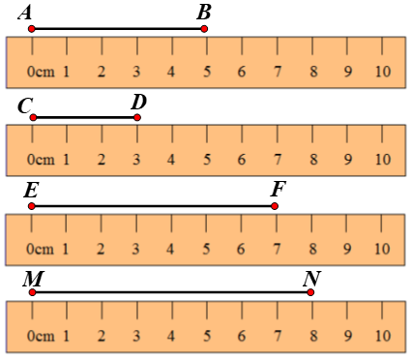  
Bạn hãy sắp xếp từ trên xuống dưới các đoạn thẳng A B ; C D ; E F ; M N theo thứ tự độ dài các đoạn thẳng từ bé đến lớn.

Đoạn thẳng C D .

Đoạn thẳng A B .

Đoạn thẳng E F .

Đoạn thẳng M N .

Lời giải:

**Bước 1:**

**Lý thuyết:**  
Độ dài đoạn thẳng.  
  
Dựa vào hình vẽ, ta thấy:  
Độ dài đoạn thẳng A B là 5 c m .  
Độ dài đoạn thẳng C D là 3 c m .  
Độ dài đoạn thẳng E F là 7 c m .  
Độ dài đoạn thẳng M N là 8 c m .  
Vì 3 c m < 5 c m < 7 c m < 8 c m nên thứ tự sắp xếp đúng là: Đoạn thẳng C D ; Đoạn thẳng A B ; Đoạn thẳng E F ; Đoạn thẳng M N .  
**Đáp án:**  
Đoạn thẳng C D .  
Đoạn thẳng A B .  
Đoạn thẳng E F .  
Đoạn thẳng M N .

Câu **31**: [TH]

Bạn hãy chọn đáp án đúng.  
Cho hình dưới đây:  
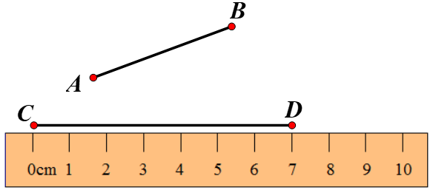  
Biết độ dài đoạn thẳng A B nhỏ hơn độ dài đoạn thẳng C D 3 c m . Khi đó

A. AB=4cm.

B. AB=3cm. C. AB=5cm. D. AB=2cm.

Lời giải:

**Bước 1:**

**Lý thuyết:**  
Độ dài đoạn thẳng.  
  
Dựa vào hình vẽ ta thấy: độ dài đoạn thẳng C D là 7 c m .  
Vì độ dài đoạn thẳng A B nhỏ hơn độ dài đoạn thẳng C D 3 c m nên độ dài đoạn thẳng A B là:  
7 c m − 3 c m = 4 c m .  
Vậy đáp án đúng là: A B = 4 c m .  
**Đáp án:**  
A B = 4 c m .

Câu **32**: [TH]

Bạn hãy điền số thích hợp vào ô trống.  
Hôm qua rùa bò 12 c m từ nhà đến siêu thị mua đồ, rồi bò thêm 28 c m từ siêu thị đến bờ ao.  
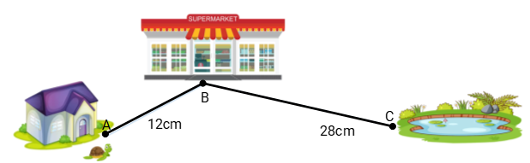  
Độ dài quãng đường rùa đã bò là [[4]] d m .

Lời giải:

**Bước 1:**

**Lý thuyết:**  
Độ dài đoạn thẳng. Độ dài đường gấp khúc.  
  
Độ dài quãng đường rùa đã bò là độ dài đường gấp khúc A B C và bằng:  
12 c m + 28 c m = 40 c m .  
Đổi 40 c m = 4 d m .  
Vậy số thích hợp cần điền vào ô trống là 4.  
**Đáp án:**  
4

Câu **33**: [TH]

Bạn hãy điền số thích hợp vào ô trống.  
Hôm qua ốc sên bò 24 c m từ nhà đến tiệm bánh, rồi bò thêm 26 c m từ tiệm bánh đến bờ ao.  
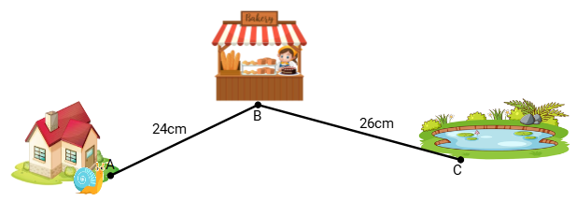  
Độ dài quãng đường ốc sên đã bò là [[5]] d m .

Lời giải:

**Bước 1:**

**Lý thuyết:**  
Độ dài đoạn thẳng. Độ dài đường gấp khúc.  
  
Độ dài quãng đường ốc sên đã bò là độ dài đường gấp khúc A B C và bằng:  
24 c m + 26 c m = 50 c m .  
Đổi 50 c m = 5 d m .  
Vậy số thích hợp cần điền vào ô trống là 5.  
**Đáp án:**  
5

Câu **34**: [TH]

Bạn hãy chọn đáp án đúng để điền vào ô trống.  
Cho đường gấp khúc A B C D như hình dưới đây:  
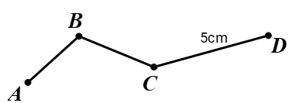  
Biết đường gấp khúc A B C có độ dài 6 c m . Khi đó, độ dài đường gấp khúc A B C D là [[11]] c m .

Lời giải:

**Bước 1:**

**Lý thuyết:**  
Độ dài đoạn thẳng. Độ dài đường gấp khúc.  
  
Độ dài đường gấp khúc A B C D bằng tổng độ dài đường gấp khúc A B C và độ dài đoạn thẳng C D .  
Khi đó, độ dài đường gấp khúc A B C D là:  
6 c m + 5 c m = 11 c m .  
Vậy đáp án đúng cần chọn là 11.  
**Đáp án:**  
11

Câu **35**: [TH]

Bạn hãy chọn đáp án đúng để điền vào ô trống.  
Cho đường gấp khúc M N P Q như hình dưới đây:  
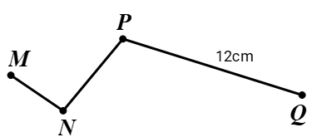  
Biết đường gấp khúc M N P có độ dài 10 c m . Khi đó, độ dài đường gấp khúc M N P Q là [[22]] c m .

Lời giải:

**Bước 1:**

**Lý thuyết:**  
Độ dài đoạn thẳng. Độ dài đường gấp khúc.  
  
Độ dài đường gấp khúc M N P Q bằng tổng độ dài đường gấp khúc M N P và độ dài đoạn thẳng P Q .  
Khi đó, độ dài đường gấp khúc M N P Q là:  
10 c m + 12 c m = 22 c m .  
Vậy đáp án đúng cần chọn là 22.  
**Đáp án:**  
22

Câu **36**: [TH]

Bạn hãy điền số thích hợp vào ô trống.  
Bạn gấu muốn đi đến hũ mật cần đi qua con đường như sau:  
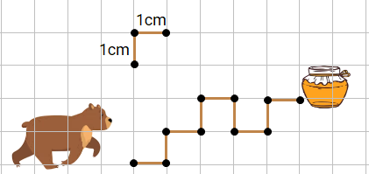  
Con đường đưa bạn gấu đến hũ mật dài [[9]] c m .

Lời giải:

**Bước 1:**

**Lý thuyết:**  
Độ dài đoạn thẳng. Độ dài đường gấp khúc.  
  
Con đường đưa bạn gấu đến hũ mật là một đường gấp khúc gồm 9 đoạn thẳng, mỗi đoạn thẳng dài 1 c m .  
Do đó, con đường đưa bạn gấu đến hũ mật dài:  
1 + 1 + 1 + 1 + 1 + 1 + 1 + 1 + 1 = 9 ( c m )  
Vậy số thích hợp cần điền vào ô trống là 9.  
**Đáp án:**  
9

Câu **37**: [TH]

Bạn hãy điền số thích hợp vào ô trống.  
Bạn thỏ muốn đi đến củ cà rốt cần đi qua con đường như sau:  
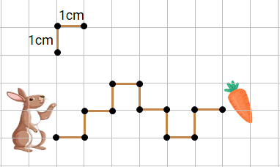  
Con đường đưa bạn thỏ đến củ cà rốt dài [[11]] c m .

Lời giải:

**Bước 1:**

**Lý thuyết:**  
Độ dài đoạn thẳng. Độ dài đường gấp khúc.  
  
Con đường đưa bạn thỏ đến củ cà rốt là một đường gấp khúc gồm 11 đoạn thẳng, mỗi đoạn thẳng dài 1 c m .  
Do đó, con đường đưa bạn thỏ đến củ cà rốt dài:  
1 + 1 + 1 + 1 + 1 + 1 + 1 + 1 + 1 + 1 + 1 = 11 ( c m )  
Vậy số thích hợp cần điền vào ô trống là 11.  
**Đáp án:**  
11